Измерьте производительность приложения с Android Profiler

Android Profiler в Android Studio 3.0 и выше заменяет инструменты Android Monitor. Инструменты Android Profiler предоставляют данные в режиме реального времени, чтобы помочь вам понять, как ваше приложение использует ресурсы процессора, памяти, сети и батареи.

Для получения подробной информации о каждом из профилировщиков см. Следующее:

* [Проверьте активность процессора и следы с CPU Profiler](https://developer.android.com/studio/profile/cpu-profiler.html)
* [Проверьте кучу Java и выделение памяти с помощью Memory Profiler](https://developer.android.com/studio/profile/memory-profiler.html)
* [Проверьте сетевой трафик с помощью Network Profiler](https://developer.android.com/studio/profile/network-profiler.html)
* [Проверьте использование энергии с помощью Energy Profiler](https://developer.android.com/studio/profile/energy-profiler.html)

Android Profiler совместим с Android 5.0 (уровень API 21) и выше.

Смотрите следующее видео для ознакомления с Android Profiler.

Чтобы открыть окно « **Профилировщик»** , выберите « **Просмотр»> «Инструменты Windows»> «Профилировщик»** или нажмите « **Профиль»** https://developer.android.com/studio/images/buttons/toolbar-android-profiler.png на панели инструментов. При появлении запроса в диалоговом окне « **Выбрать цель развертывания** » выберите устройство, на котором нужно профилировать приложение. Если вы подключили устройство через USB, но не видите его в списке, убедитесь, что вы [включили отладку по USB](https://developer.android.com/studio/debug/dev-options.html#enable) . Если вы используете эмулятор Android или рутированное устройство, Android Profiler перечисляет все запущенные процессы, даже если они не могут быть отлаживаемыми. При запуске отлаживаемого приложения этот процесс выбирается по умолчанию.

Android Profiler продолжает собирать данные профилирования, пока вы не отключите устройство или не нажмете « **Завершить сеанс»** .

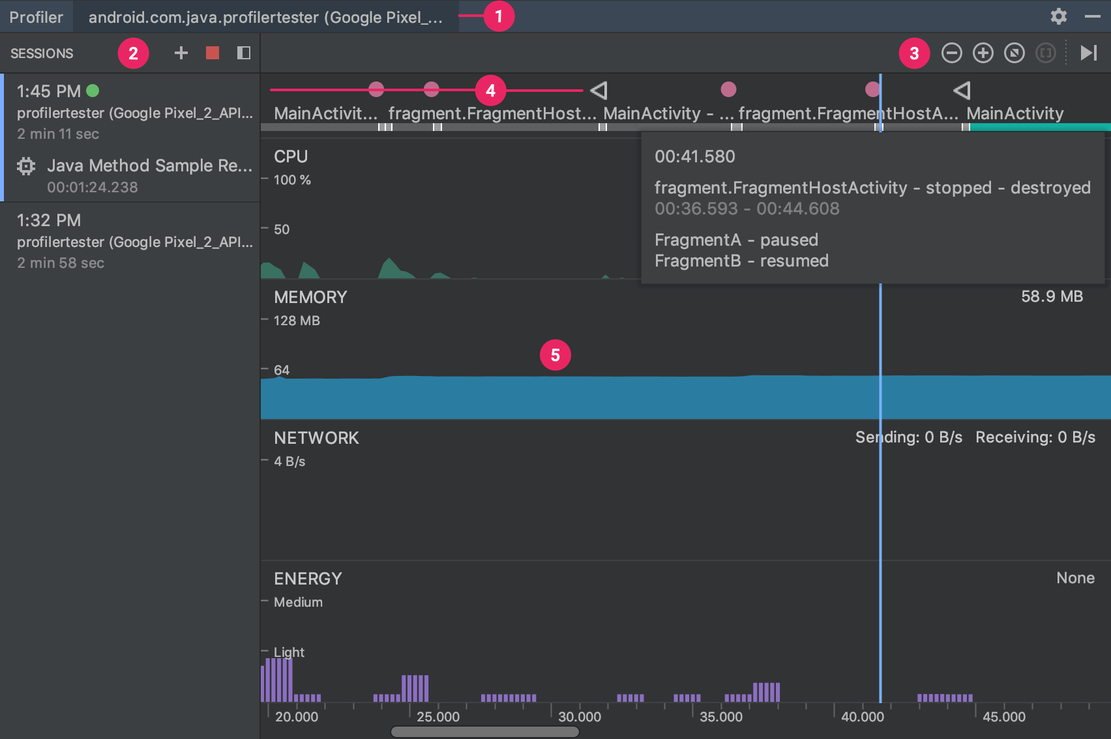

**Рисунок 1.** Общий вид шкалы Android Profiler

1 Android Profiler показывает процесс и устройство, которые в настоящий момент профилируются.

2 На панели « **Сеансы»** выберите сеанс для просмотра или запустите новый сеанс профилирования.

3 Используйте кнопки масштабирования, чтобы контролировать, сколько временной шкалы вы хотите просмотреть, или используйте кнопку « **Присоединить к прямой трансляции»** , чтобы перейти к обновлениям в реальном времени.

4 Временная шкала событий отображает события, связанные с пользовательским вводом, включая действия на клавиатуре, изменения в управлении громкостью и поворот экрана.

5 Представление общей временной шкалы, которое включает графики использования процессора, памяти, сети и энергопотребления.

Этот общий вид временной шкалы показывает только графики временной шкалы. Чтобы получить доступ к подробным инструментам профилирования, щелкните график, соответствующий данным о производительности, которые вы хотите проверить. Например, чтобы получить доступ к инструментам для проверки кучи и отслеживания распределения памяти, щелкните график **Память** .

Не все данные профилирования видны по умолчанию. Если вы видите сообщение «Расширенное профилирование недоступно для выбранного процесса», вы можете [включить расширенное профилирование](https://developer.android.com/studio/profile/android-profiler#advanced-profiling) в конфигурации выполнения для просмотра дополнительных данных.

сессии

Вы можете сохранять данные Profiler как *сеансы* , которые сохраняются до выхода из Android Studio. Записывая информацию о профилировании в нескольких сеансах и переключаясь между ними, вы можете сравнивать использование ресурсов в различных сценариях.

* Чтобы начать новый сеанс, нажмите кнопку « **Начать новый сеанс профилирования»** https://developer.android.com/studio/images/buttons/ic_plus.png и выберите процесс приложения в раскрывающемся меню.

Когда вы [записываете трассировку](https://developer.android.com/studio/profile/cpu-profiler.html#method_traces) или [записываете дамп кучи](https://developer.android.com/studio/profile/memory-profiler.html#capture-heap-dump) , Android Studio добавляет эти данные (вместе с сетевой активностью вашего приложения) как отдельную запись в текущем сеансе.

* Чтобы прекратить добавление данных в текущий сеанс, нажмите « **Остановить текущий сеанс профилирования»** https://developer.android.com/studio/images/profile/ic_red_stop.png .
* Чтобы импортировать трассировку, экспортированную из предыдущего запуска Android Studio, нажмите « **Начать новый сеанс профилировщика»** https://developer.android.com/studio/images/buttons/ic_plus.png и выберите « **Загрузить из файла»** .

Включить расширенное профилирование

Чтобы показать расширенные данные профилирования при работе устройства с Android 7.1 или ниже, Android Studio должна внедрить логику мониторинга в ваше скомпилированное приложение. Функции, предоставляемые расширенным профилированием, включают следующее:

* Хронология событий во всех окнах профилировщика
* Количество выделенных объектов в Memory Profiler
* События сборки мусора в Memory Profiler
* Подробности обо всех передаваемых файлах в Network Profiler

**Примечание.**Эти функции доступны по умолчанию, если ваше устройство работает под управлением Android 8.0 или выше.

Чтобы включить расширенное профилирование, выполните следующие действия.

1. Выберите « **Выполнить»> «Редактировать конфигурации»** .
2. Выберите модуль приложения на левой панели.
3. Перейдите на вкладку « **Профилирование** » и установите флажок « **Включить расширенное профилирование»** .
4. Создайте и запустите приложение снова.

Расширенная конфигурация профилирования замедляет процесс сборки, поэтому включать его следует только тогда, когда вы хотите начать профилирование своего приложения.

**Примечание.**Расширенное профилирование недоступно для собственного кода. Если ваше приложение является чистым нативным приложением (у него нет **Activity**класса Java ), расширенные функции профилирования недоступны. Если ваше приложение использует JNI, доступны некоторые расширенные функции профилирования, такие как временная шкала событий, события сборки мусора, объекты, выделенные для Java, и сетевая активность на основе Java, но оно не может обнаружить собственные распределения и сетевую активность.